UNIDAD POLITÉCNICA INTERDISCIPLINARIA DE INGENIERÍA Y TECNOLOGÍAS AVANZADAS

**Propuesta de trabajo**

Proyecto final de la materia de aplicaciones distribuidas

**FONDEA.ME**

Plataforma de fondeo comunitario (*cowdfunding*)

José Felipe Ramírez Brindis

(Grupo: 4TM3)

Tabla de contenido

Introducción 4

Crowdfunding 4

Beneficios del crowdfunding 4

Beneficios para el creador 4

Beneficios para el inversionista 5

Propuesta de trabajo 5

Herramientas de desarrollo 6

Python 6

Django 6

SQLite 7

# Introducción

## Crowdfunding

El crowdfunding es la práctica de financiar un proyecto o empresa mediante la recaudación de pequeñas cantidades de dinero de un gran número de personas, generalmente a través de Internet. El crowdfunding es una forma de crowdsourcing y finanzas alternativas. En 2015, se recaudaron más de US $ 34 mil millones en todo el mundo mediante crowdfunding.

Aunque conceptos similares también se pueden ejecutar a través de suscripciones de pedidos por correo, eventos de beneficios y otros métodos, el término crowdfunding se refiere a registros mediados por Internet. [4] Este modelo moderno de crowdfunding generalmente se basa en tres tipos de actores: el iniciador del proyecto que propone la idea o proyecto a ser financiado, los individuos o grupos que apoyan la idea, y una organización moderadora (la "plataforma") que une a las otras dos partes. [5]

El crowdfunding se ha utilizado para financiar una amplia gama de emprendimientos empresariales con fines de lucro, así como proyectos artísticos y creativos, gastos médicos, viajes y proyectos de emprendimiento social orientados a la comunidad.

## Beneficios del crowdfunding

### Beneficios para el creador

Las campañas de crowdfunding brindan a los creadores una serie de beneficios, más allá de las estrictas ganancias financieras. [113] Los siguientes son beneficios no financieros del crowdfunding.

Perfil: un proyecto convincente puede elevar el perfil de un creador y proporcionar un impulso a su reputación.

Marketing: los iniciadores de proyectos pueden mostrar que hay una audiencia y un mercado para su proyecto.

Participación de la audiencia: el crowdfunding crea un foro donde los iniciadores de proyectos pueden interactuar con sus audiencias.

Comentarios: ofrecer acceso previo al lanzamiento del contenido o la oportunidad de probar el contenido beta para los patrocinadores del proyecto como parte de los incentivos de financiamiento brinda a los iniciadores del proyecto acceso instantáneo a buenos comentarios de prueba de mercado.

También hay beneficios financieros para el creador. Por un lado, el crowdfunding permite a los creadores obtener capital de bajo costo. Con el crowdfunding, los creadores pueden encontrar financiadores de todo el mundo, vender tanto su producto como su capital y beneficiarse de un mayor flujo de información. Además, el crowdfunding que admite la precompra permite a los creadores obtener comentarios anticipados sobre el producto. [14]

### Beneficios para el inversionista

Hay varias formas en que una plataforma de crowdfunding bien regulada puede ofrecer la posibilidad de obtener rendimientos atractivos para los inversores:

El crowdfunding reduce los costos: las plataformas reducen los costos de búsqueda y los costos de transacción, lo que permite una mayor participación en el mercado. De lo contrario, muchos inversores individuales tendrían dificultades para invertir en empresas en etapa inicial debido a la dificultad de identificar una empresa directamente y los altos costos de unirse a un Grupo Angel o hacerlo a través de una empresa profesional de capital de riesgo.

La inversión actual en la etapa inicial no es eficiente: las empresas de capital de riesgo a menudo descuidan el sector de consumo y se centran principalmente en empresas de alta tecnología. El crowdfunding abre algunos de estos mercados descuidados a inversores individuales. El crowdfunding no tiene sentido en todas las industrias, pero para algunos, como el minorista y el consumidor, sí.

Valor de los nuevos inversores: los inversores pueden agregar valor a las empresas cuando actúan como defensores de la marca e incluso pueden usarse como grupo de enfoque. El crowdfunding permite a los inversores individuales ser parte de la empresa en la que invierten. [121]

# Propuesta de trabajo

Nuestra propuesta de trabajo es desarrollar una plataforma que implemente las funciones básicas de una plataforma de crowdfunding. La aplicación permitirá que los usuarios se registren y puedan iniciar campañas nuevas, así como apoyar las campañas de otros usuarios.

La plataforma incluirá (entre algunas otras) las siguientes secciones:

* Homepage
* Proyectos (para explorar las campañas de otros usuarios)
* Sign-up y login
* Páginas individuales para cada campaña activa
* Páginas de perfil desde las que cada usuario podrá administrar sus campañas y consultar su histórico de donaciones

Una base de datos permitirá almacenar y controlar la siguiente información:

1. Usuarios

* Información general
* Créditos
* Campañas y donaciones

1. Campañas

* Descripción
* Monto requerido
* Monto recaudado
* Fecha de vencimiento
* Creador
* Donadores

Al momento de generar su registro cada usuario recibirá $10,000 que podrá usar en transacciones de donación para apoyar los proyectos de otros usuarios. Después de cada transacción exitosa el sistema actualizará el crédito disponible en la cuenta del donador y cuando esta cuenta llegue a cero el usuario no podrá apoyar más proyectos.

# Herramientas de desarrollo

## Python

Python es un lenguaje de programación interpretado, de alto nivel y de propósito general. Creado por Guido van Rossum y lanzado por primera vez en 1991, la filosofía de diseño de Python enfatiza la legibilidad del código con su uso notable de espacios en blanco significativos. Sus construcciones de lenguaje y su enfoque orientado a objetos tienen como objetivo ayudar a los programadores a escribir código claro y lógico para proyectos a pequeña y gran escala. [28]

Python admite múltiples paradigmas de programación, incluida la programación estructurada (en particular, de procedimiento), orientada a objetos y funcional. Python a menudo se describe como un lenguaje de "baterías incluidas" debido a su biblioteca estándar integral. [29]

Los intérpretes de Python están disponibles para muchos sistemas operativos. Una comunidad global de programadores desarrolla y mantiene CPython, una implementación de referencia de código abierto [34]. Una organización sin fines de lucro, Python Software Foundation, administra y dirige recursos para el desarrollo de Python y CPython.

<https://en.wikipedia.org/wiki/Python_(programming_language)>

## Django

Django es un *framework* de desarrollo web gratuito y de código abierto basado en Python que sigue el patrón arquitectónico *model-template-view* (MTV). [5] [6] Lo mantiene la Django Software Foundation (DSF), una organización independiente estadounidense establecida como una organización sin fines de lucro.

El objetivo principal de Django es facilitar la creación de sitios web complejos basados ​​en bases de datos. El marco enfatiza la reutilización y la "capacidad de conexión" de componentes, menos código, bajo acoplamiento, desarrollo rápido y el principio de no repetirse. [7] Python se usa en todas partes, incluso para archivos de configuración y modelos de datos. Django también proporciona una interfaz administrativa opcional para crear, leer, actualizar y eliminar que se genera dinámicamente a través de la introspección y se configura a través de modelos de administrador.

Algunos sitios conocidos que usan Django incluyen PBS, [8] Instagram, [9] Mozilla, [10] The Washington Times, [11] Disqus, [12] Bitbucket, [13] y Nextdoor. [14]

## SQLite

SQLite es un sistema de gestión de bases de datos relacionales (RDBMS) contenido en una biblioteca C. A diferencia de muchos otros sistemas de administración de bases de datos, SQLite no es un motor de base de datos cliente-servidor. Más bien, está incrustado en el programa final.

SQLite es compatible con ACID e implementa la mayor parte del estándar SQL, generalmente siguiendo la sintaxis de PostgreSQL. Sin embargo, SQLite utiliza una sintaxis SQL de tipo dinámico y débil que no garantiza la integridad del dominio. Esto significa que uno puede, por ejemplo, insertar una cadena en una columna definida como un entero. SQLite intentará convertir datos entre formatos cuando corresponda, la cadena "123" en un entero en este caso, pero no garantiza tales conversiones, y almacenará los datos tal como están si tal conversión no es posible.

SQLite es una opción popular como software de base de datos integrada para almacenamiento local / cliente en software de aplicaciones como navegadores web. Podría decirse que es el motor de base de datos más ampliamente implementado, ya que es utilizado hoy por varios navegadores, sistemas operativos y sistemas integrados (como los teléfonos móviles), entre otros. SQLite tiene *bindings* a muchos lenguajes de programación.

Diseño

Base de datos

Diagramas identidad-relación

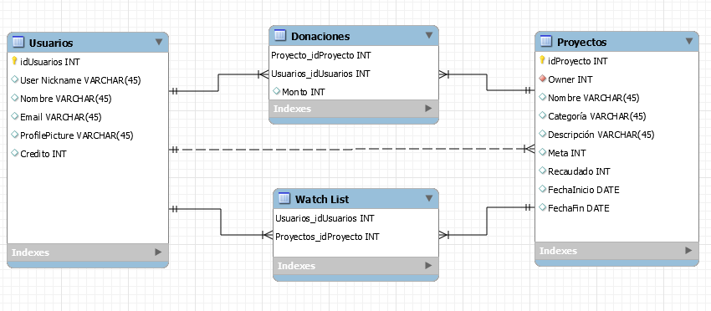

Casos de uso